PetCapsule GUI 2016

Mahdollinen alanimi

Panu Partanen

Sami Pitkänen

Miikka Putkonen

Mikko Tiitinen

Käyttöliittymä harjoitustyö

Maaliskuu 2016

Ohjelmistotekniikan koulutusohjelma

Tieto- ja viestintätekniikka

Sisällys

Tietoja tekijöistä 2

1 Sovelluksen yleiskuvaus 2

2 Kohdeyleisö 2

3 Käyttöympäristö ja käytetyt teknologiat 2

4 Rakennekaavio 3

5 Näyttösuunnitelmat 4

6 Työnjako 12

# Tietoja tekijöistä

Panu Partanen [K2857@student.jamk.fi](mailto:K2857@student.jamk.fi)  
Sami Pitkänen [H8884@student.jamk.fi](mailto:H8884@student.jamk.fi)  
Miikka Putkonen [K2424@student.jamk.fi](mailto:K2424@student.jamk.fi)  
Mikko Tiitinen [H9580@student.jamk.fi](mailto:H9580@student.jamk.fi)

# Sovelluksen yleiskuvaus

Käyttöliittymä PetCapsule-sovellukselle. PetCapsule mahdollistaa etäyhteyden lemmikin kanssa. Sovelluksen ominaisuuksiin kuuluvat muun muassa palveluun kirjautuminen, uuden käyttäjätunnuksen luominen, käyttäjätietojen hallinnointi, asetusten muokkaaminen ja lisäksi lisälaitteiden hallinnointi.

# Kohdeyleisö

PetCapsulen omistajat.

# Käyttöympäristö ja käytetyt teknologiat

Windows 10 laitteet. Universal Windows Platform, Newtonsoft Json.NET

# Rakennekaavio

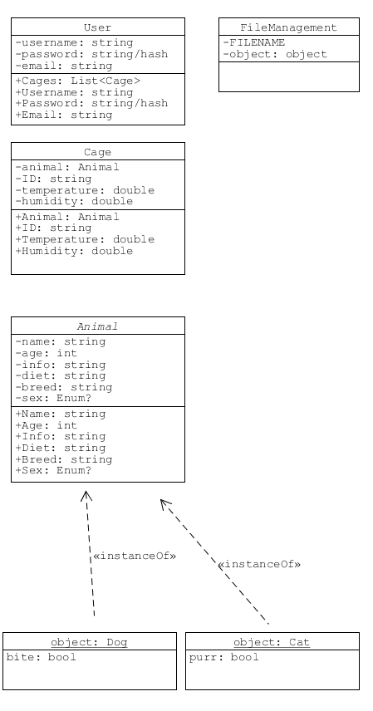

Tarkoituksena on jakaa sovellus luokkiin, joka helpottaa toteutusta. Käyttöliittymä ja varsinainen sovelluslogiikka tullaan pitämään erillään.

# Näyttösuunnitelmat

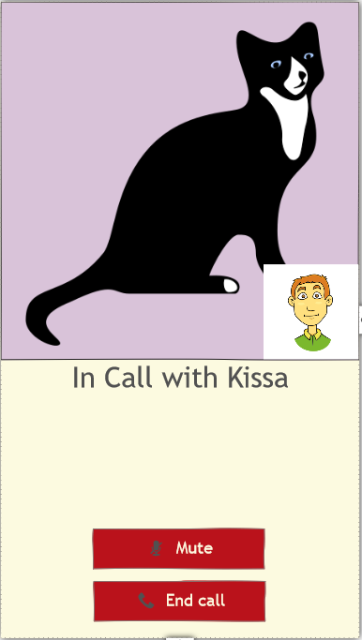

Videopuhelu

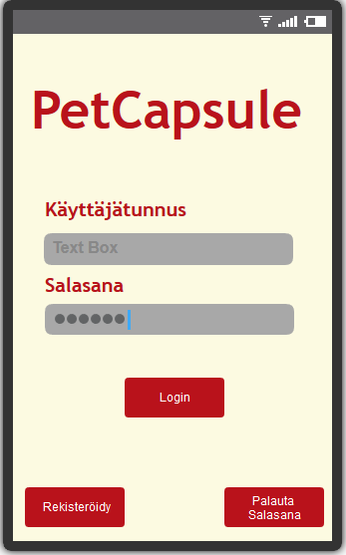

Kirjautuminen

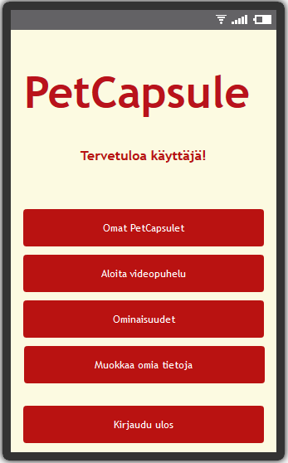

Päävalikko

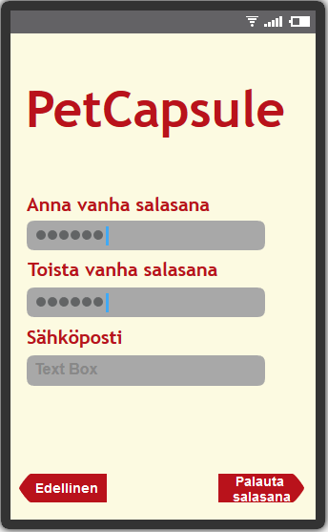

Salasanan vaihtaminen

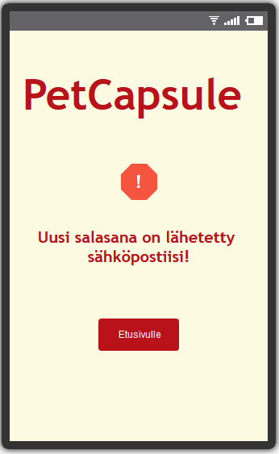

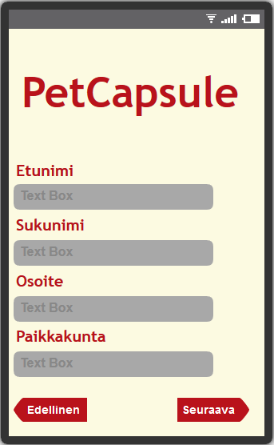

Rekisteröityminen

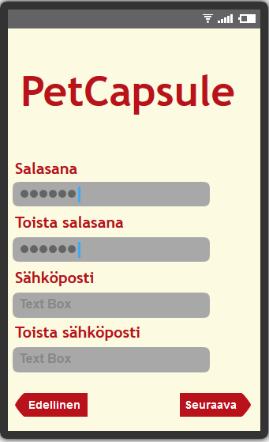

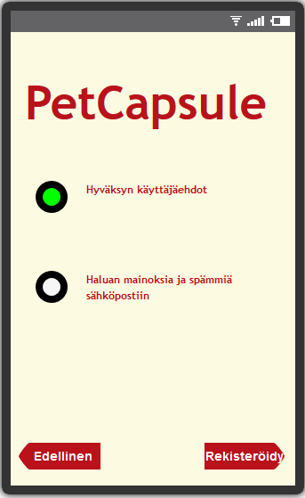

# Työnjako

|  |  |  |  |  |
| --- | --- | --- | --- | --- |
| Viikko | Tehtävä | Suun. (h) | Tote. (h) | Vastuu |
| 10 | Ryhmä ja aihe | 1 | 1 | Kaikki |
| 11 | Tiedostoon kirjoittaminen ja lukeminen | 1.5 | 1.5 | Sami |
| 11 | Suunnittelu | 3 |  | Kaikki |
| 11-12 | UML ja luokat | 1.5 | 1.5 | Kaikki |
| 11 | Mockups | 2 | 2 | Kaikki |
| 11-12 | Oliot |  |  |  |
| 12 | Suunnitelma valmiiksi ja Optimaan |  |  |  |